Test Version 1.0

Test de l’addon BugGrabber et bugSack qui affiche plus lisiblement les erreurs->très bon addon

Test de la fonction « GetInstanceInfo()

-Fonctionne et retourne ces différentes valeurs : nom de l’instance, le type, l’index de difficulté, le nom de la difficulté, le nombre de joueurs max, la difficulté dynamique, si c’est dynamique, et la mapID.

En raid affiche toutes les valeurs, en dehors du raid n’affiche que la mapID + le nom de la zone, le reste 0.

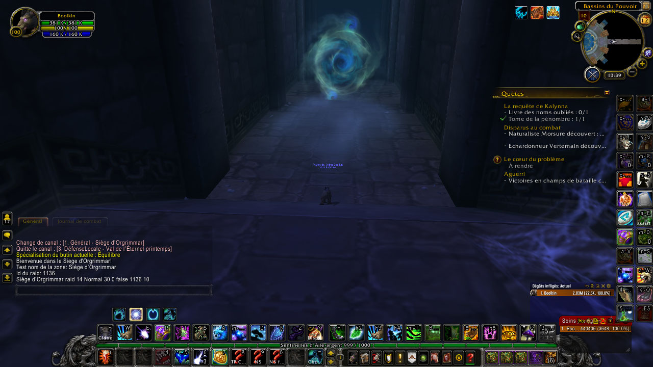

Verification si bon raid avec condition et exécution d’un bout de code simple dedans ->fonctionne

Tester évènement : pour charger l’addon à chaque fois que l’on entre dans le raid (Event ZONE_CHANGED_INDOORS) ou si nous sommes déjà dedans lors de la connection (PLAYER_ENTERING_WORLD).

Lorsque l’évenement se déclenche, executer la fonctionne qui affiche les info du raid si l’on se trouve dans le Siège d’Orgrimmar

Fonctionne.